AHMET AVCI
ANADOLU
LİSESİ

(2015-2019)
STRATEJİK PLANI

İÇİNDEKİLER

1- OKULA İLİŞKİN GENEL BİLGİLER
  - ÖNSÖZ
  - OKULUN TARİHÇESİ
  - OKULUN ORGANİZASYON ŞEMASI
  - OKULUN OGYE ŞEMASI( STRATEJİK PLANI HAZIRLAYANLAR)
2- OKULUN STRATEJİK YÖNETİM SÜRECİ
2-1- DURUM ANALİZİ
2-2- SWOT (GZFT) ANALİZİ
2-2-1- GÜÇLÜ YÖNLERİMİZ
2-2-2- ZAYIF YÖNLERİMİZ
2-2-3- FIRSATLARIMIZ
2-2-4- TEHDİTLERİMİZ
2-3- STRATEJİK PLAN
2-3-1- DEĞERLER
2-3-2- MİSYON
2-3-3- VİZYON
3-4- STRATEJİK AMAÇLAR
3-5- HEDEFLER
3-6- FAALİYETLER
3-7- FAALİYET PLANI(AYRINTILI ÇALIŞMA-ETKİNLİK-
İYİLEŞTİRME PLANI)
4- OKUL GELİŞİM PLANI

- OKULA İLİŞKİN GENEL BİLGİLER

1-1-
ÖNSÖZ

Değerli Ahmet Avcı Anadolu Lisesi Personeli, Sevgili Öğrencilerimiz, Mezunlarımız ve Velilerimiz;

Ahmet Avcı Anadolu Lisesi, son yıllarda belirlediği misyonu çerçevesinde Eğitim-Öğretim, Sosyal ve Kültürel Faaliyet alanlarında önemli atılımlar gerçekleştirmiştir. Okulumuz, çevresinde örnek bir eğitim kurumu olarak öğrencilerimizi, öğretmenlik mesleğini hedefleyen ve bu mesleğin eğitimini veren fakültelere hazırlama görevini yüklenmiştir.

Yükseköğretim kurumlarına gidebilme ve çevrede eğitilmiş insan yetiştirilme baskısı nedeniyle önceliklerimizi özenle belirlememiz gerekmiştir. Okulumuzun tüm birimlerini kapsamak üzere tasarlanan AHMET AVCI ANADOLU LİSESİ STRATEJİK PLANLAMA çalışması, Okulumuzun geleceğini belirlememizi ve bilinçli adımlar atmamızı sağlayacak bir doküman olarak ortaya çıkarmıştır. Süreç boyunca, kurum olarak geleceğimizin tasarlanması, okulumuzun özelliklerinin korunduğu bir ANADOLU LİSESİ olarak yol haritamızın çizilmesi amaçlanmıştır. Eşme Ahmet Avcı Anadolu Lisesi Stratejik Planlama Süreci’nin, bu anlamda, okulumuzda düşünme ile eylem, öğrenme ile uygulama arasındaki kritik dengeyi kurduğuna inanıyorum. Ahmet Avcı Anadolu Lisesi’nin amacı “toplumun eğitim ve öğretim gelişiminde önderlik ve yüksek öğretime hazırlamada katkı” olarak özetlenebilir. Stratejik planlama çalışmaları, “Ahmet Avcı Anadolu Lisesi Vizyonu”nu somutlaştırarak bu öncelikler ışığında okulumuzun çok boyutlu başarı arayışını ortaya koyarken, Ahmet Avcı Anadolu Lisesi’nde “en iyi”yi yapma sorumluluğu ile çabalarını birleştirmeyi sağlamıştır. “Eşme Ahmet Avcı Anadolu Lisesi Stratejik Planı 2015-2019”, güçlü yönlerimizi öne çıkaran ve geliştiren, yeni ilişki ağları oluşturan, eğitim ve öğretim programlarımızı bir araya getiren bir çerçevedir. Ahmet Avcı Anadolu Lisesi’nin başarıları üzerine inşa edilmiş olan bu Plan, sorumluluklarımızı yerine getirmede kaynaklarımızın daha etkili kullanılmasına imkân tanımaktadır. Vizyon’umuz yönünde daha yoğun işbirlikleri oluşturmayı ve okulumuza bireylerden, kurumlardan ve kamudan daha fazla destek sağlamayı hedefleyen “Ahmet Avcı Anadolu Lisesi Stratejik Programları”, Okulumuzu daha da ileriye götürme çabalarımızda yol haritası olacaktır. “Ahmet Avcı Anadolu Lisesi Stratejik Planı 2015-2019”, tümüyle Eşme Ahmet Avcı Anadolu Lisesi’ne özgün bir süreçle ve örneği az görülebilecek düzeyde geniş katılımla oluşturulmuştur. Ahmet Avcı Anadolu Lisesi’nin özgün birikimini bu Plan’a yansıtmamızı sağlayan yoğun çalışma döneminde, değerli katkılarını esirgemeyen öğretmen arkadaşlarıma teşekkür ediyorum.

Bu çalışmaların sonucunda, Okulumuz için önemli bir noktaya ulaştık. Ahmet Avcı Anadolu Lisesi olarak, daha dinamik, koşulları değiştirebilen, öncelik sahibi ve çevresine daha etkili hizmet götüren bir ANADOLU LİSESİ olma ve bu amaçla daha yaygın ilişkiler ve etkili işbirlikleri kurma yönünde sürdürdüğümüz çabalarımızda önemli bir dönüm noktasıyız. “Ahmet Avcı Anadolu Lisesi Stratejik Planı 2015-2019”, genel hedeflerimizi ortaya koymuş ve bu amaçlara ulaşmanın yolunu gösteren, sonuçları ölçülebilir, belirgin stratejiler geliştirmiştir. Önümüzdeki dönemde okulumuzun hızlı ve dengeli gelişmesi için, “Ahmet Avcı Anadolu Lisesi Stratejik Planı 2015-2019”un uygulanmasının takipçisi olmalıyız. Plan, Okulumuzun önemli kararlarına ve adımlarına ışık tutan temel referans olacaktır. Okulumuzun Plan dönemindeki kaynak kullanım kararları ve insan kaynakları politikaları bu önceliklerle uyumlu olacaktır. Planlama, amaç konulması, bu amaçlara ulaşacak yol haritasının çizilmesi, görevlerin yürütülmesi, sonuçların izlenmesi, değişen koşullar ve başarılar çerçevesinde adımların yeniden belirlenmesini içeren bir süreçtir. “Ahmet Avcı Anadolu Lisesi Stratejik Planı 2015-2019” bu sürecin tümünde hepimiz için görevler tanımlamaktadır. Her etkili stratejik plan uygulamasında olduğu gibi, “Ahmet Avcı Anadolu Lisesi Stratejik Planı 2015-2019” uygulaması da okulumuz içinde ve dışında her düzeyde destek gerektirmektedir. Stratejik Plan’da yer alan her stratejinin uygulanmasında sorumluluk taşıyacak birimler belirlenmiştir; Plan’ın uygulanması ve gelişmelerin izlenmesi için gerekli mekanizmalar oluşturulmaya başlanmıştır. Tüm çalışanlarımızı, öğrencilerimizi, mezunlarımızı ve Eşme Ahmet Avcı Anadolu Lisesi dostlarını, planlama aşamasına olduğu gibi, uygulama aşamasına da aktif olarak katılmaya ve destek vermeye çağırıyorum. “Ahmet Avcı Anadolu Lisesi Stratejik Planı 2015-2019” uygulamasıyla, hep birlikte, daha güçlü bir ANADOLU LİSESİ oluşturacağımıza yürekten inanıyorum.

Saygılarımla.

İbrahim ARS
Müdür

1-2- OKULUN TARİHÇESİ
Okulumuzun yapımına 06.11.1991 tarihinde Eşme Belediyesinden ruhsat alınarak İstasyon Mahallesi Sektir Tepesi mevkiisinde inşaatı başlamıştır. 1999 yılında lojman ihata duvarı ve çevre düzenlemesi ihaleleri yapılarak işlemler sene sonunda bitirilmiştir.
Okulumuz 1997-1998 Eğitim Öğretim yılında üç(3) Hazırlık sınıfı olarak açılmıştır. Okulumuzun adı Eşme Anadolu Öğretmen Lisesi iken 10.11.1997 tarih ve 1 nolu İl Milli Eğitim Danışma Kurulu Kararıyla ve 25.11.1997 tarih ve 16617 sayılı Valilik onayı ile ilçemiz Merhum Milletvekillerinden Ahmet AVCI`nın ismini alarak Ahmet Avcı Anadolu Öğretmen Lisesi adı altında Eğitim ve Öğretime devam etmiştir.
2004/2005 ve 2005/2006 Eğitim-Öğretim yıllarında Okulumuz derslikleri ve Pansiyon binasında yapılan güçlendirme çalışmaları sırasında öğrencilerimiz Anadolu Lisesi binasında öğrenimlerini sürdürmüşlerdir.
2006 yılı 2. Döneminden itibaren güçlendirme çalışmaları tamamlanan okul ve pansiyon binamızda eğitim-öğretim devam etmiştir.

Daha sonraki süreçte ise Milli Eğitim Bakanlığı’nın aldığı karar ile Öğretmen Liselerinin Fen Liseleri , Sosyal Bilimler ve Anadolu Liselerine dönüştürülmesiyle birlikte Anadolu Lisesine dönüşerek Ahmet Avcı Anadolu Lisesi olarak Eğitim - Öğretimine devam etmektedir.
Okulumuz Kız-Erkek Pansiyonuna sahiptir. Pansiyonumuz 112 Kız, 108 Erkek toplam 220 öğrenciyi barındıracak kapasitededir. 2015 yılına kadar toplam 997 mezun veren okulumuzun 2015 LYS başarısı %84’tür.
Halen 11 sınıfta toplam 317 öğrencisi ve 22 branş öğretmeni ile eğitim-öğretim devam etmektedir.

1-3- OKULUN ORGANİZASYON ŞEMASI

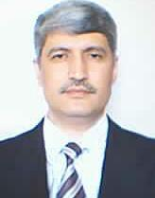
İbrahim ARS Okul Müdürü

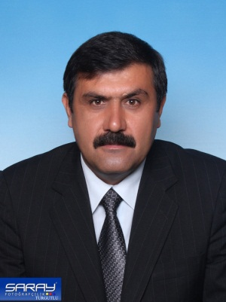 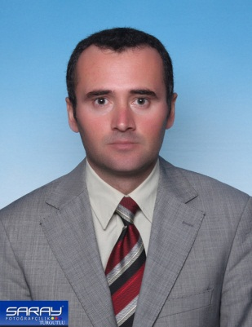 Musa YILDIZ Mehmet AKTAŞ Salih GÜNGÖR Müdür Yardımcısı Müdür Başyardımcısı Müdür Yardımcısı
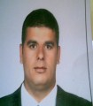 | 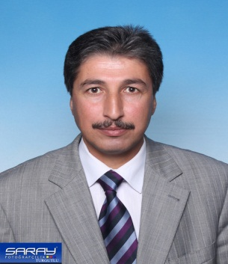 | 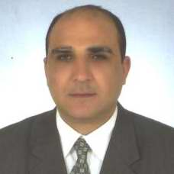 | 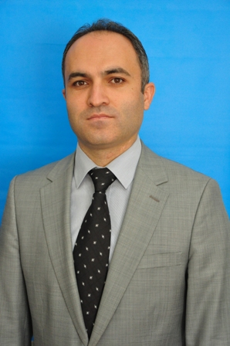
Recai KAYA  Coğrafya Öğrt. | Önder FİLİZ  Din Kül. Öğrt. | Bilal ÇINKI  Felsefe Öğrt. | İhsan BÜLBÜL  Biyoloji Öğrt.
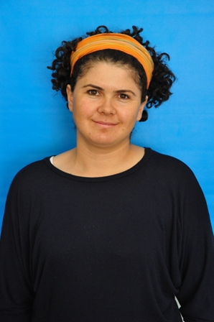 | 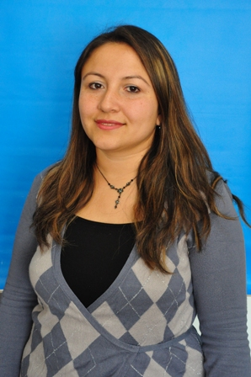 | 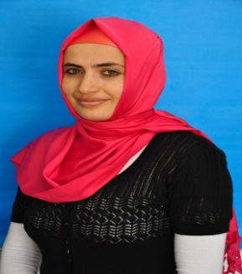
Elif YILDIZ  İng.Öğretmeni | Burcu Z.KAHRAMAN  İng.Öğretmeni | Gülsüm Yaman  İng. Öğretmeni | Buket GÖK  T.D.E. Öğretmeni
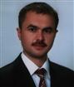 | 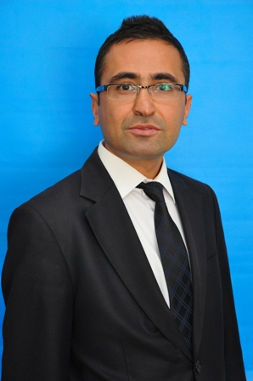 |  | 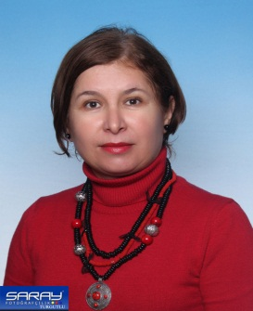
Akın ÇİFTÇİ  Matematik Öğrt. | Gökhan ÇÜMEN  Matematik Öğrt. | Musatafa İPCİ  Matematik Öğrt. | Hatice AKSOY DİLBER  Matematik. Öğrt.
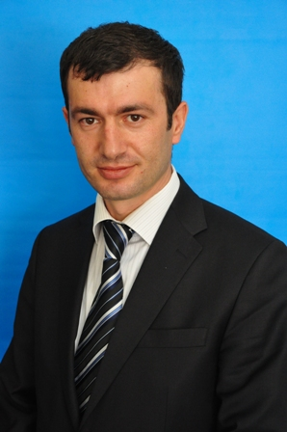 | 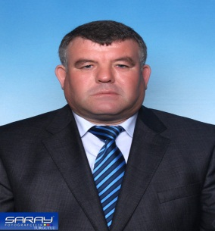 | 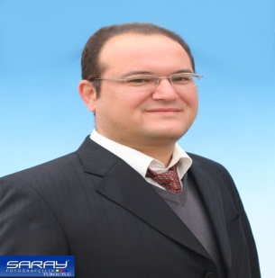
Percan YELKENCİ  Fizik Öğretmeni | Yavuz ÖZTÜRK  T.D.E. Öğretmeni. | Mehmet AYDIN  T.D.E. Öğretmeni. | Mehmet Gürsoy ÇAKMAK  Almanca Öğrt.
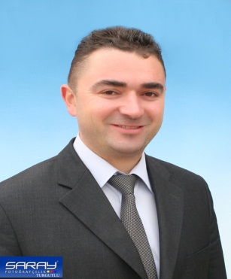 | 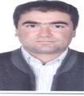
İnan Ulaş KÖKLÜ  Müzik Öğrtm. | Hüsnü TÜLÜ  Memur

- OKULUN STRATEJİK YÖNETİM SÜRECİ
2-1- DURUM ANALİZİ
- OKULUN STRATEJİK YÖNETİM SÜRECİ
2-1- DURUM ANALİZİ
2015-2016 Eğitim Öğretim Yılında Okulumuz toplam 11 derslikte eğitim-öğretim yapmaktadır. 9. Sınıflar 2 şube, 10. Sınıflar 3 şube, 11. Sınıflar 3 şube ve 12. Sınıflar 3 şubeye ayrılmıştır. Öğrencilerimizin isteği doğrultusunda belirlenen seçmeli dersler B bloktaki sınıflarımızda da eğitim verilmektedir. Pansiyon ve barınma olarak imkanlarımız iyidir. Öğrencilerin boş zamanlarını geçirebileceği ve spor yapabileceği bir mini futbol sahası ,Basketbol sahası ve Voleybol sahamız mevcuttur. Ayrıca B blokta aletli spor salonumuz 2013/2014 eğitim –öğretim yılında hizmete açılmıştır. Uygun görülen alanlara masa tenisi masası koyarak öğrencilerimizin boş zamanlarda spor yapmasını sağlıyoruz. Satranç odasını düzenleyerek öğrencilerimizin boş zamanlarında satranç oynama fırsatı sunuyoruz. Ek binamız kütüphane, laboratuvar, spor salonu ve müzik odası ihtiyacımızı karşılamaktadır.. İdare odalarının önünde öğrencilerimizin okuyabilecekleri kitapları ve ortam hazırladık. Öğrencilerimizin 180 tanesi pansiyonda kalıyor. Pansiyon ortamını sıkıcı halden kurtarabilmek için; Belirli aralıklarla salonumuzda öğrenci ve öğretmenlerin katılımıyla etkinlikler düzenliyoruz.
Okulumuzun Başarı Durumu İstatistikleri aşağıda tablo olarak belirtilmiştir.

2011-2015 Ortaöğretim Kurumları Seviye Belirleme Sınavı Tavan ve Taban Puanları
Sınav Yılı | Öğrenim Şekli | Kontenjan | Yerleşen % | Tavan | Taban
2011 | KARMA | 90 | %100 |  | 432,153
2012 | KARMA | 90 | %100 |  | 429,712
2013 | KARMA | 90 | %100 |  | 351,768
2014 | KARMA | 102 | %100 |  | 381,336
2015 | KARMA | 68 | %100 |  | 400,743

Öğrenci Durumu

Yatılı-Gündüzlü Öğrenci Dağılımı(2015/2015)

Paralı Yatılı |  |  | Parasız Yatılı |  |  | Gündüzlü |  |  | Toplam
E | K | T | E | K | T | E | K | T | E | K | T
3 | 2 | 5 | 71 | 108 | 179 | 65 | 73 | 138 | 136 | 181 | 317

Sınıflar Düzeyinde Öğrenci Dağılımı (2013/2014)

9. Sınıf |  |  |  | 10. Sınıf |  |  |  | 11. Sınıf |  |  |  | 12. Sınıf |  |  |  | Toplam
Şb.  Sy. | Öğr.Say. |  |  | Şb.  Sy. | Öğr.Say. |  |  | Şb.  Sy. | Öğr.Say. |  |  | Şb. Sy. | Öğr.Say. |  |  | Şb. Sy. | Öğr.Say.
 | E | K | T |  | E | K | T |  | E | K | T |  | E | K | T |  | E | K | T
2 | 25 | 43 | 68 | 3 | 44 | 57 | 101 | 3 | 44 | 49 | 93 | 3 | 23 | 32 | 55 | 12 | 136 | 181 | 317

Öğrenci Disiplin Durumu
(2014–2015 öğretim yılı)

Toplam Öğrenci Sayısı |  |  | S u ç l u G ö r ü l e n Ö ğ r e n c i S a y ı s ı
 |  |  | Kınama |  |  | Okuldan Kısa Süreli Uzaklaştırma |  |  | Okuldan Tasdikname ile Uzaklaştırma |  |  | Okuldan Sürekli Uzaklaştırma |  |  | Suçlu Görülen Toplam Öğrenci Sayısı
E | K | T | E | K | T | E | K | T | E | K | T | E | K | T | E | K | T | %
163 | 182 | 345 | 3 | 3 | 6 |  | - |  | - | - | - | - | - | - |  | -

Ödüllendirme Durumu
2014–2015 Öğretim Yılı

Mevcut Öğrenci Sayısı |  |  | Teşekkür Alan Öğrenci |  |  |  |  |  | Takdirname Alan Öğrenci |  |  |  |  |  | Ödüllendirilen öğrenci
 |  |  | Sayısı |  |  | Yüzdesi |  |  | Sayısı |  |  | Yüzdesi |  |  | Sayısı |  |  | Yüzdesi
E | K | T | E | K | T | E | K | T | E | K | T | E | K | T | E | K | T |  | E | K | T
163 | 182 | 345 | 61 | 74 | 135 | 38 | 40 |  | 56 | 100 | 156 | 35 | 55 |  | 117 | 174 | 291 |  | 72 | 96

Başarı Durumu
2014-2015 Öğretim Yılı Sınıf Geçme Başarısı

Okuyan Öğrenci Sayısı |  |  | Bir Üst Sınıfa Geçen Öğrenciler
 |  |  | Doğrudan Sınıf Geçen |  |  |  |  |  |  |  |  |  |  | Sorumlu Geçen Öğrenci Sayısı |  |  |  | Sınıf Geçen Öğrenci Toplamı |  |  |  | Sınıf Geçme Başarısı (%)
 |  |  | Ders Yılı Sonunda Tüm Derslerden Başarılı Öğrenci Sayısı |  |  | Ortalama Yükseltme Sınavı Sonunda Sınıf Geçen Öğrenci Sayısı |  |  |  | Toplam Öğrenci Sayısı
E | K | T | E | K | T |  | E | K | T |  | E | K | T |  | E | K | T |  | E | K | T |  | E | K | T
163 | 182 | 345

2014 – 2015 LYS Başarı Analizi
Bölümler | Sınava Giren Öğr. Say. | Yerleşemeyen Öğr. Say. | Yüzdesi | Yerleşen Öğr. Say. | Yüzdesi
Fen Bil. | 34 | 10 | 29,4 | 24 | 70,6
Yabancı Dil | 12 | - | 0 | 12 | 100
Sosyal Bil. | 10 | - | 0 | 10 | 100
Türkçe – Mat. | 25 | 2 | 8 | 23 | 92

2014 LYS’de Puan Türlerine Göre Okulun Ağırlıklı Puan Ortalamaları

Puan Türü | Ortalama Puan (Ek Puanlı)
LYS Say | 329,098
LYS Söz | 338,859
LYS EA | 321,689
LYS Dil | 370,351

2014 LYS Başarı Durumu
(Son Sınıf Düzeyinde)

Sınava Giren Öğrenci Sayısı | Üniversiteye Yerleştirilen Toplam Öğrenci |  | Öğretmen Yetiştiren Yüksek Öğretim Kurumlarına Yerleştirilen Öğrenci |  | Diğer Yüksek Öğretim Kurumlarına Yerleştirilen Öğrenci
 | Sayı | % | Sayı | % | Sayı | %
72 | 57 | 80 | 21 | 34 | 36 | 66

AHMET AVCI ANADOLU LİSESİ 2015-2019 STRATEJİK PLAN EKİBİ LİSTESİ
3-
3- Öğretmenler
Gökhan ÇÜMEN
Mustafa İPCİ
Burcu Z. KAHRAMAN
İhsan BÜLBÜL
4- Rehber
Öğretmen
Senem BUDAK
5- Destek
Personeli
Ali TAŞCI
6- Veli
Mustafa KORKMAZ
Ahmet AKIN
7- Öğrenci
Ayşe KÖK
Mehmet ACAR
8- Okul
Aile
Birliği
Başkanı
Türkan KORKMAZ
9- Muhtar
Mustafa BALIK
10- Sivil
Toplum
Örgütü
Temsilcisi
Metin ÇIVGIN
1- Okul
Müdürü
İbrahim ARS
2- Müdür
Başyardımcısı
Mehmet AKTAŞ
O G Y E
OGYE EKİBİ

GÜÇLÜ YÖNLERİMİZ  1. Öğretmen kadrosunun ve yardımcı personelin yeterli olması.  2. Öğretmenlerin büyük çoğunluğunun hizmet içi eğitimden geçmiş olması.  3. Okulumuzun öğrencilere ait bir pansiyonunun bulunması  4. Okulumuzda yeterli sayıda branş öğretmeni olması.  5. Teknolojinin çok hızlı gelişmesi nedeniyle, okuldaki araç gereçlere ait donanımın temini ve yenilenmesi.  6. Okulda, kurum kültürünün gelişmiş olması.  8. FATİH projesi kapsamında her sınıfta akıllı tahtaların bulunması  9. Çok amaçlı yararlanılabilecek geniş bir bahçeye sahip oluşumuz.  10. Öğrencilerimizin gelecekte bir yüksek öğretim okulunu kazanma hedeflerinin olması.  11. Öğrencilerimizin kültürel, sosyal ve sportif faaliyetlere hevesli olmaları.  12. Okulumuzda tekli eğitim yapılıyor olması. | ZAYIF YÖNLERİMİZ  1. Okulun fiziki durumunun ( Spor salonu, kütüphane vb…) yetersiz olması veya olmaması  2.Okul binasının küçük ve dar olması  3.Laboratuvarlar, Kütüphane, Seçmeli derslerin görüldüğü sınıfların bulunduğu ek binanın ana binaya uzak olması ve ayrı bir bahçe içinde bulunması  4.Okul bahçesinin geniş olması ve kontrolünün zorlaşması  5.Veli-Okul-Öğretmen işbirliğinin yetersiz olması.  6.Öğrencilerimizin ailelerinden uzak kalması
AHMET AVCI ANADOLU LİSESİ
FIRSATLAR  1. Üniversite sınavında Öğretmen yetiştiren Fakülteleri tercih eden öğrencilere ek puan verilmesi.(12. Sınıflar için)  2. İlçemizde Üniversite hazırlık dershanelerinin bulunması  4. Milli eğitim müdürlüğü ile işbirliğinin iyi olması  5. İlimizdeki sivil toplum örgütleri ve diğer kuruluşlarla iletişim ve işbirliğinin güçlü olması  6. Mezun olan öğrencilerimizin büyük bir bölümünün bir üst eğitim kurumuna devam etmesi. | TEHDİTLER  1.Okulumuzun şehir merkezine uzak olması sebebiyle ulaşım imkanlarının yetersiz olması  2. Okulumuzun konumu gereği güvenlik hizmetlerinin yetersiz olması  3.Okulumuzun bulunduğu ilçenin imkânlarının yetersiz olması.  4. Öğrencilerimizin ailelerinden ayrı olarak eğitim görmek zorunda olmaları  5. Öğrenci ailelerinin sosyo-ekonomik düzeyinin düşük olması.  6.Pansiyonun Karma olması
STRATEJİK PLAN
AHMET AVCI ANADOLU LİSESİ (2015-2019)
SWOT ANALİZİ

Türk Milli Eğitim sisteminin genel amaçları doğrultusunda bünyesinde öğrenim gören herkesi Türk milletinin milli, ahlaki, insani, manevi ve kültürel değerlerini benimseyen, koruyan ve geliştiren; ailesini, vatanını, milletini ve tüm insanlığı seven; kendi öz benliğini ve kabiliyetlerini bilerek bunları milletinin hizmetinde kullanmayı hedefleyen; bedenen, zihnen ve ahlaken yüksek karakterli insanlar yetiştirmektir.

Ahmet Avcı Anadolu Lisesi olarak, çağdaş uygarlık seviyesinin üzerine çıkmayı amaçlayan, yenileşmeyi öz benliğini koruyarak yaşayan; akademik ve sosyal yönden başarıyı hedefleyen bireyleri yetiştiren bir eğitim kurumu olmak.

1. Atatürk İlke ve İnkılâplarına bağlılık
2. Çağdaşlık
3. İlericilik
4. Milli değerlere bağlılık
5. Çalışkanlık
6. İşbirliği ve paylaşımcılık
7. Planlılık
8. Eşitlik
9. Kararlılık
10. Girişimcilik
11. Saygılı olma
12. Özgüvene sahip olma
13. Onur ve cesareti üstün tutma
14. Duyarlılık
15. Bencillikten uzak “Biz “ duygusu

STRATEJİK AMAÇ 1. ÖĞRENCİ BAŞARISINI ARTIRMAK

- HEDEF 1. Okulumuz öğrencilerinin 2014/2015 Eğitim-Öğretim yılı sınıf geçme başarısı %100 olarak gerçekleşmiştir.. 2014/2015 eğitim-öğretim yılında öğrencilerimizden Takdir alanlarda %46,Teşekkür alanlarda %40 oranına ulaşılmıştır.%14 oranında belge alamayan öğrencimiz mevcuttur.2015-2019 Yılları içerisinde Takdir % 60, Teşekkür % 40 olacak şekilde artırılması belge almayan hiç öğrencimizin kalmaması hedeflenmiştir.

Faaliyet 1. Belli aralıklarla öğrenci gelişim anketleri (sosyometri, kimdir bu?,
başarısızlık nedenleri, özgeçmiş hazırlama vb..) uygulamak.
Faaliyet 2. Öğrencilere başarılı olma yolları, ders çalışma teknikleri, boş zamanını
değerlendirme gibi konularda bilgilendirme semineri vermek.
Faaliyet 3. MEB Hayat Boyu Öğrenme Genel Müdürlüğü destekli öğrencilerin eksik konularını telafi amaçlı öğrencilerin isteği doğrultusundaki derslerden yetiştirme kursları açmak.

- HEDEF 2 Öğrencilerin yetenekleri doğrultusunda gelişmelerini sağlamak için yönlendirmek ve teşvik etmek.
2013-2014 Eğitim yılındaki İl çapında gerçekleştirilen çeşitli dallarda yapılan yarışmalarda Ceren Köylü Kompozisyon yarışmasında dereceye girmiştir. 2015-2019 yılları arasında dereceye giren öğrencilerimizin sayısını artırmak.

Faaliyet 1. Sportif ve kültürel faaliyetlerde başarılı olan öğrencileri ödüllendirmek. (Dereceye girenlere madalya verilmesi, öğrenci adına başarı belgesi düzenlemek, hediyeler vermek vb..)
Faaliyet 2. Eğitim-öğretim alanında başarı gösteren öğrencileri teşvik etmek. (Takdir, teşekkür, onur belgeleri vermek, okul gezilerine ücretsiz götürmek, kuruluşlardan hediye (bilgisayar) temin etmek.)

STRATEJİK AMAÇ 2. ÖĞRENCİLERİMİZE SPOR SEVGİSİ KAZANDIRMAK.

- HEDEF 1. 2014-2015 eğitim öğretim yılında öğrencilerimiz değişik spor dallarında turnuvalara katılmış ilçede dereceler de almıştır fakat il çapındaki yarışmalarda başarı gösterememiştir. 2015-2019 yılları arasında il çapında da derece almak istiyoruz.

Faaliyet 1. İlçemizde düzenlenecek olan tüm branşlarda yarışmalara katılmak.
Faaliyet 2. İlimizde düzenlenecek olan tüm branşlarda yarışmalara katılmak.

HEDEF 2. Öğrencilerimize sağlıklı yaşamanın yolunun düzenli spordan geçtiğini benimsetmek.

Faaliyet 1. Ek binamızdaki aletli spor salonunu tüm öğrencilerin sürekli kullanımına hazır hale getirmek ve temiz tutmak.

STRATEJİK AMAÇ 3. ÖĞRENCİLERİMİZE SANAT VE MÜZİK SEVGİSİ KAZANDIRMAK
HEDEF 1. Yetenekleri doğrultusunda öğrencilerimize bir müzik aleti çalabilmeyi öğretmek.

Faaliyet 1 Halk Eğitim destekli müzik kurslarına öğrencilerimizin katılımını sağlamak.
Faaliyet 2 Müzik öğretmenize haftalık Egzersiz Çalışma programları yaptırmak.
Faaliyet 3 Öğrencilerimizi özendirmek için okulumuzda yapılan özel gün ve gecelerde yetenekli öğrencilerimizin sahne almalarını sağlamak.

STRATEJİK AMAÇ 4. İNSAN KAYNAKLARINI GELİŞTİRMEYE YÖNELİK ÇALIŞMALAR YAPMAK.
- HEDEF 1. Okul çalışanları arasında birlik, beraberlik ve dayanışmanın artırılması. 2014-2015 öğretim yılında yapılan anketler sonucunda çalışanlar arasındaki memnuniyet oranı % 70 iken , 2015-2019 Yılları içerisinde %90 olarak gerçekleşmesi hedeflenmiştir.

- Faaliyet 1. Okul personeline düzenlenecek yemek, piknik ve gezilere katılımı sağlamak için komisyon oluşturulması.
- Faaliyet 2. Özel günlerde personelin birbirine destek olması. (Emeklilik, doğum, düğün, hastane ziyareti, taziye vb…)
- HEDEF 2. 2014/2015 yılında toplam 1 adet Salihli Adala’ya piknik gezisi yapılmış ve çalışanların %70’si bu geziye katılmıştır. 2015-2019 Yılları içerisinde Kültürel amaçlı yeni geziler yapılması ve katılımın %90 olması hedeflenmiştir.

- Faaliyet 1. Kapadokya gezisi yapılacaktır.
Faaliyet 2. Pamukkale gezisi yapılacaktır.

HEDEF 3. İhtiyaçların belirlenerek hizmet içi kurs ve seminerlerle personelin kendini geliştirmesini sağlamak.2014/2015 yılında çalışanlarımızın % 25’i hizmet içi kurs ve seminerlere katılmıştır. 2015-2019 Yılları içerisinde çalışanların % 50’sinin hizmet içi kurs ve seminerlere katılması sağlanacaktır.

Faaliyet 1. Milli Eğitim Bakanlığı’nın açacağı hizmet içi kurs ve seminerler için duyurular yapmak ve personel katılımını sağmak.
Faaliyet 2. Halk Eğitim Merkezi tarafından açılan kurslara katılımı sağlamak.

- HEDEF 4. Okul-Veli işbirliğini artırmak. 2014/2015 Eğitim yılında yapılan veli toplantısına katılım oranı % 25 iken bu oranı 2015-2019 Yılları içerisinde katılımı % 90’a çıkarmak.

Faaliyet 1. Velilere yönelik Okul Pilav günü düzenlemek.
Faaliyet 2. Velilere yönelik öğrenciler tarafından hazırlanacak Okul gecesi tertiplemek.

STRATEJİK AMAÇ 5 . OKULUN YGS/LYS BAŞARISINI ARTIRMAK

- HEDEF 1. 2015 yılı %80 olan LYS yerleşme başarısını 2015-2019 Yılları içerisinde %90’e çıkarmak.

Faaliyet 1. Öğrencilerin Üniversite kaygılarını giderecek seminer hazırlamak.
Faaliyet 2. Okulun eski mezunlarıyla işbirliği yaparak öğrencilere yönelik Üniversite tanıtımı yapmak.
- HEDEF 2. Öğrencilere yönelik YGS ve LYS kursu açmak.
2015-2019 Yılları içerisinde Dil ve Anlatım, Matematik, Tarih Coğrafya,Fizik,Kimya ve Biyoloji derslerinde hafta sonu ve YGS-LYS kursu düzenlenecektir.

Faaliyet 1. Okulumuz branş öğretmenlerinin hafta içi ve hafta sonu kurs vermesini sağlamak.
Faaliyet 2. YGS ve LYS Deneme sınavları gerçekleştirmek.

STRATEJİK AMAÇ 6. OKULUN FİZİKİ ŞARTLARINI GELİŞTİRMEK
- HEDEF 1. FATİH projesi kapsamında bütün sınıflarımızda akıllı tahta vardır. Akıllı tahtaların ve tabletlerin en verimli şekilde kullanılmasını sağlamak.
- Faaliyet 1. Okulumuzda Öğrencilere ve öğretmenlere seminerler düzenlenecektir.

- HEDEF 2. Okulun güvenliğini sağlamak için 2008 yılında kurulan daha sonraki yıllarda geliştirilen Güvenlik Kamera Sistemini 2015-2019Yılları içerisinde Pansiyon binası , B blok ve Yemekhaneyi de kapsayacak şekilde yenilemek

Faaliyet 1. Güvenlik kamera sistemi şirketleriyle görüşülüp yaklaşık maliyet çıkarılarak ihale yoluyla güvenlik sistemini yenilemek.
Faaliyet 2. Güvenlik Kamera sistemini izlenecek ekranların idarenin yanı sıra belletmen odaları ve nöbetçi kulübesine yerleştirmek.

- HEDEF 3. Okulun kaynaklarının tasarruflu kullanımını sağlamak
Okulumuz öğrencilerinin tasarruf bilinci yapılan anketlerde 2014/2015 Eğitim yılında % 65 iken, çıkmıştır. Bunu. 2015-2019 Yılları içerisinde %80’e çıkarmak.

Faaliyet 1.Öğrencilerin görebileceği yerlere tasarrufla(su, elektrik vs.) ilgili afişler asmak.

Faaliyet 2.Atık kâğıtları, plastikleri ve camları ayrıştırarak değerlendirmek.

- HEDEF 4. Pansiyon ve yemekhane için güneş enerjisi sistemini yenilemek

Faaliyet 1. 2015-2019 Yılları içerisinde Okul pansiyonu ve yemekhanenin sıcak su ihtiyacının % 75’ini güneş enerjisinden karşılamak.

HEDEF 5.Okulumuza yeni Tahsis edilen B blok bina bahçesinin düzenlenmesini ve zemininin Kilitli taşla kaplanmasını sağlamak.

Faaliyet 1. Okul aile birliğinde konunun görüşülmesi ve yapılabileceklerin belirlenmesi sağlanacak.
Faaliyet 2. Kaymakamlık , Eşme Belediyesi ve İl özel İdare ile Oluşturulacak kurul görüşmeler yapacak.

HEDEF 6. Okul kantini için geniş ,ferah ve öğrencilerimizin vakit geçirebileceği bir alan olacak şekilde yeni ek bina yapmak.

Faaliyet 1. Okul aile birliğinde konunun görüşülmesi ve yapılabileceklerin belirlenmesi sağlanacak.
Faaliyet 2.Okul Aile Birliğinden yardım toplanacak ve Kaymakamlık , Eşme Belediyesi ve İl özel İdare ile Oluşturulacak kurul görüşmeler yapılacak ve yardımları talep edilecek.

HEDEF 7.Okul kantini içerisinde Okuma alanı oluşturmak.

Faaliyet 1. Okul Aile Birliğinin katkısıyla Kitap dolabı yapılacak ve oturma yerleri hazırlanacak.

- STRATEJİK AMAÇ 7. ÖĞRENCİ MEMNUNİYETİNİ ARTIRMAK

- HEDEF 1. Öğrencilerin Eğitim-Öğretim konusundaki memnuniyet oranı 2013 yılı için %60 iken bu oranı 2014 yılında % 65 olmuştur. Bunu. 2015-2019 Yılları içerisinde % 95’e çıkarmak.
Faaliyet 1. Öğrenci merkezli eğitim anlayışının öğretmenler tarafından daha çok uygulanmasını sağlamak.
Faaliyet 2. Derslerin işlenişinde teknolojik araçların daha fazla yararlanmak için, Akıllı Tahta tablet vb. araçlarla eğitim-öğretim yapılmasını yaygınlaştırmak

- HEDEF 2. Öğrencilerin Okulun Fiziki ortamından memnuniyet oranı 2013 yılında % 60 civarındadır. 2014 yılında %70 olmuştur. Bunu. 2015-2019 Yılları içerisinde yapılacak fiziki ortam düzenleme çalışmaları sonucunda memnuniyet oranının % 90 olacak şekilde bir artış hedeflenmiştir.

Faaliyet 1. Okulun her zaman temiz ve bakımlı olmasını sağlamak.
Faaliyet 2. Okul bahçesinin ve alanlarının ders dışında da yararlanabilecek şekilde düzenlemek.
Faaliyet 3. Okulumuzun Ağaçlık ve yeşillik çim alanlarını artırmak
.

Görevliler

Mehmet AKTAŞ Burcu Z. KAHRAMAN İhsan BÜLBÜL Müdür Başyard. İngilizce Öğrt. Biyoloji. Öğrt.

Gökhan ÇÜMEN Percan YELKENCİ Ayşe KÖK
Matematik Öğrt. Tarih Öğr. Öğrenci

Mehmet ACAR
Öğrenci

UYGUNDUR

…/01/2015

İbrahim ARS
Müdür

